Vidéo et Explications

- Robot D-0 inspiration star wars

Ce robot est une reproduction d’un robot de la saga star wars. Il a été créé en imprimante 3D par un youtuber. Son fonctionnement s'appuie sur deux roues qui s’apparentes en une seule et fonctionne indépendamment . Si ces deux côtés avancent de façon synchronisée, le robot avance normalement. Pour lui permettre une rotation l’une va avancer et l’autre va reculer.
Cette idée nous semblait être la meilleure pour réaliser le robot mais il nous a été dit durant le rendez- vous client que la roue devait être en une seule et même partie. Nous avons donc abandonné l’idée.

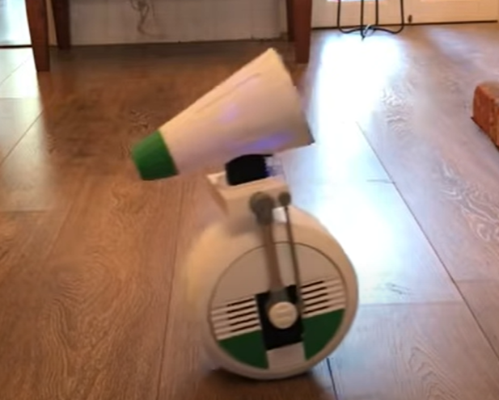

- Robot Gyroroue

La Gyroroue est elle composée d’un bâti auquel est attaché une roue contrôlée par un moteur. Le bâti est donc à l'extérieur de la roue et ce sont les mouvements de l’utilisateur qui lui permettent de tourner ( par effet de son centre de gravité). Nous gardons pour notre part l’idée de la rotation par centre de gravité.



- Ringbot

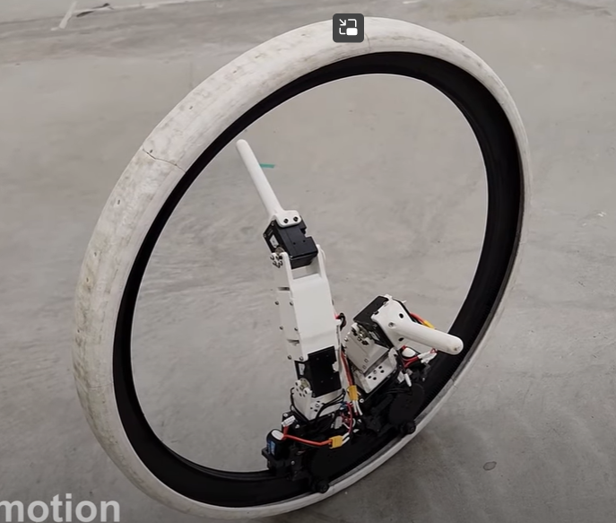
Ce type de robot utilise un système de stabilisation avancé pour maintenir son équilibre sur une seule roue, similaire au fonctionnement d'un gyroscope. Le Ringbot peut se déplacer en avant, en arrière, et même tourner sur lui-même en modifiant la vitesse de rotation de sa roue. Sa conception le rend agile et capable de se déplacer sur différents terrains tout en maintenant un équilibre stable. Nous avons choisi de partir sur ce type de robot avec le même type de roue et déplacement axial. Cependant nous ne comptons pas recrée les bras dont il dispose pour se redresser

